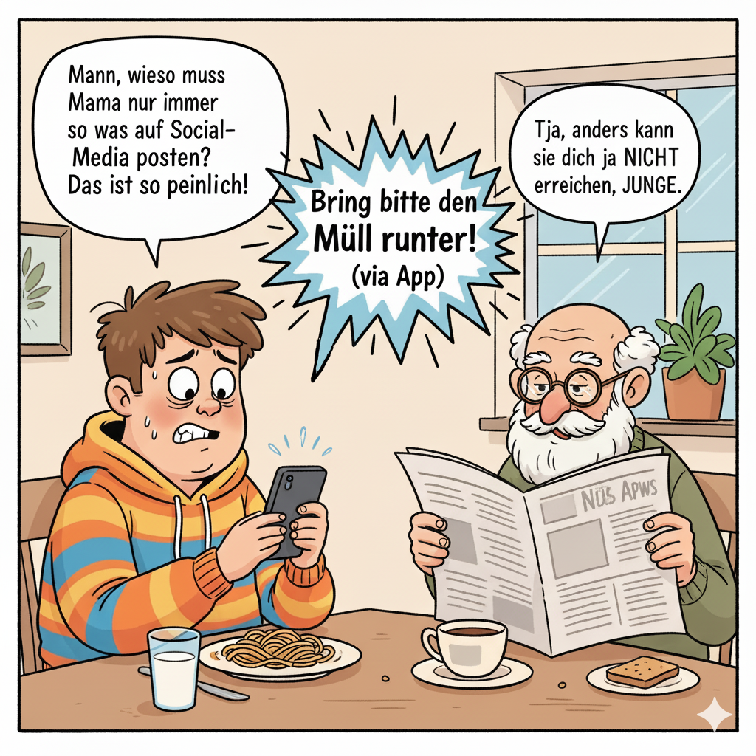

Arbeitsauftrag 1

Reflektiere zunächst deine eigene Nutzung der sozialen Medien. Orientiere dich dabei an dem oben aufgeführten Schaubild.

Wie nutze ich social media zur Kommunikation?
Wie nutze ich social media als Mittel zur Freizeitgestaltung?
Wie nutze ich social media zur Informationsgewinnung?
Wieviel Zeit verbringe ich täglich/wöchentlich mit social Media?

Arbeitsauftrag 2

Vergleiche die Ergebnisse deiner Selbstreflexion mit den Zahlen und Daten der offiziellen Statistiken.
- Welche Gemeinsamkeiten stellst du fest?
- Was überrascht dich?
- Gibt es Unterschiede zwischen den Generationen im Hinblick auf die Nutzung von sozialen Medien?

Nutze hierfür nachfolgende Links:

https://datareportal.com/reports/digital-2025-germany


https://www.bitkom.org/sites/main/files/2024-08/240806bitkom-chartskinderundjugend2024.pdf

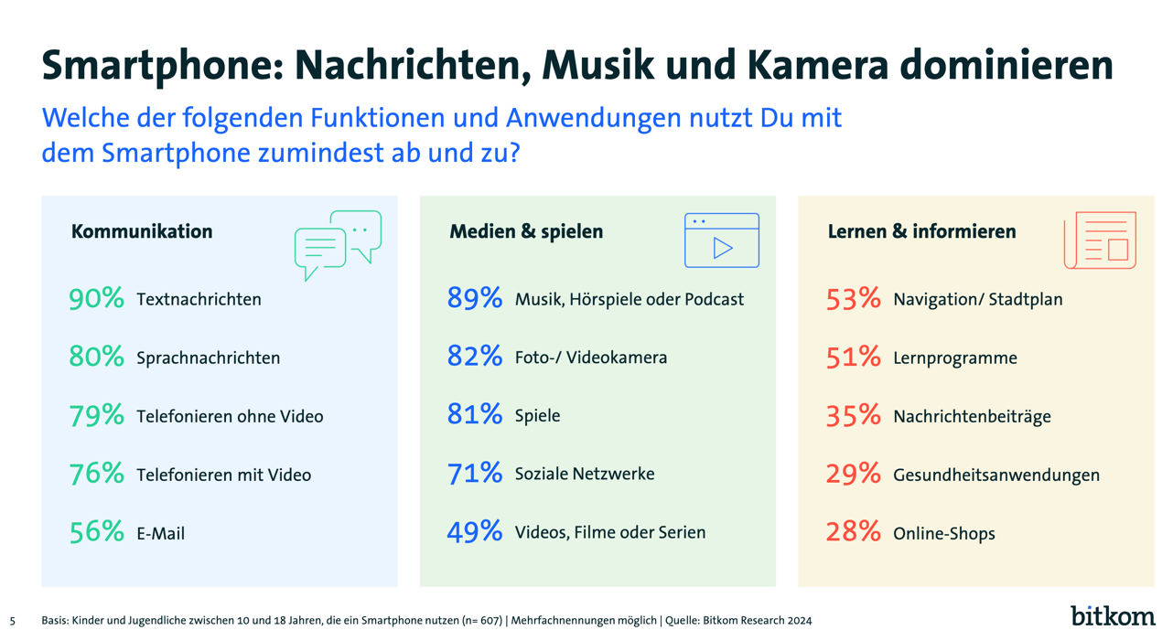

Arbeitsauftrag

Aufgrund der hohen Bedeutung der sozialen Medien für junge Menschen haben auch die Wahlkreiskandidierenden der Parteien, als auch sog. parteilose Kandidierende, die sozialen Medien für sich entdeckt. Formuliere in Partnerarbeit verschiedene Ziele, welche die Wahlkreiskandidierenden durch die Nutzung der sozialen Medien erzielen wollen.

Mögliche Ziele der Kandidierenden können sein:

1.

2.

3.

4.

5.

6.

7.

Mögliches (digitales) Tafelbild

Unsere Leitfrage lautet:

„Wie nutzen die Wahlkreiskandidierenden die sozialen Medien für ihren Wahlkampf“?

Unser Lösungsweg lautet:

- Verbreitung von social – media Kanälen bei Kandidierenden
- Welche Plattformen werden genutzt und welche Zielgruppe wird damit erreicht
- Wie erfolgt die Kommunikation und welche Inhalte werden transportiert
- Wie werden insbesondere junge Menschen angesprochen
- Wie erfolgreich ist der Wahlkampf auf social media

Unsere Quellen:
- Arbeitsmaterial
- Eigene Internetrecherchen
- Kanäle unserer Kandidierenden

(Unser Fazit):

Hinweis: Lerngruppen individuell

Wenn Politiker zu Influencer in eigener Sache werden

Die Inszenierung von Situationen aus dem vermeintlich alltäglichen Leben von Influencern prägt unsere Sehgewohnheit auf den Sozialen Medien. Diese Art der themengesteuerten, niedrigschwelligen und dialogorientierten Social Media Kommunikation beeinflusst das Mediennutzungsverhalten und die Vermittlung von Inhalten weit über die jeweilige Plattform hinaus. Dies hat zur Folge, dass auch Politiker und Parteien ihre Themen und Kommunikation anpassen und kanalgerecht für die jeweiligen Altersgruppen und Communities anbieten müssen. Keine leichte Aufgabe, wenn man bedenkt, dass Politik häufig abstrakt ist und politische Prozesse in der Regel keine besonders spannenden Bilder produzieren.

Politik als Personenmarke?
Vor diesem Hintergrund erscheint die gezielte Selbstvermarktung, das sogenannte Personal Branding, als plausible Strategie, um sich diesen gewandelten Anforderungen an politische Kommunikation anzupassen. Immer mehr Politiker greifen zu dieser Kommunikationsstrategie und versuchen so zu Influencern in eigener Sache zu werden. Neben der Vermittlung politischer Inhalte soll durch dieses Vorgehen auch eine mobilisierungsbereite Community aufgebaut werden, welche in Wahlkampfzeiten auf die Kampagnenfähigkeit der gesamten Partei einzahlt.
Am Ende eines (erfolgreichen) Personal Branding-Prozesses wird die jeweilige Person fest mit einzelnen Themen, Attributen oder Persönlichkeitsmerkmalen in Verbindung gebracht. Die Person steht dann im eigentlichen Wortsinn für die Themen und Attribute, die im Vorfeld gesetzt wurden.
Schauen wir uns das an konkreten Beispielen an: Am 8. Oktober wurde in Bayern und Hessen ein neuer Landtag gewählt. In Bayern konnte die CSU und in Hessen die CDU die Wahlen für sich entscheiden.

Instagram-Kommunikation im Fokus
Beide Spitzenkandidaten nutzen dabei neben anderen Plattformen Instagram zur visuellen Kommunikation. Die Kanalführung der beiden Unionspolitiker im Wahlkampf unterschied sich jedoch deutlich.

Hessens Ministerpräsident und Spitzenkandidat der CDU, Boris Rhein, setzte auf fortwährend professionelle Bilder, die den Wahlkämpfer Rhein bei Terminen im Land zeigten und ergänzte diese mit einem hohen Anteil an Sharepics bzw. Zitatkacheln.
Der Account wirkt angesichts des sichtbar hohen Inszenierungslevels recht steril und deshalb weniger nahbar. Er erreicht etwa 1910 Follower.
CSU-Spitzenkandidat und Bayerns Ministerpräsident Markus Söder hingegen mischte unter die ebenfalls hochwertig produzierten Bilder vereinzelt private Schnappschüsse – etwa unter dem Hashtag #söderisst von seinen Mahlzeiten – und erweckte so die Illusion einer größeren Nahbarkeit und Interaktionsfreude mit der eigenen Community. Hinzu kamen direkte Videoansprachen und Live-Sessions. In der Gesamtschau verbindet Markus Söder auf diesem Weg politische und nahbare Momente zu einer einheitlichen Profilierung seiner öffentlichen Person. Der hohe Qualitätsstandard der Bilder zahlt auf die Positionierung als Ministerpräsident ein. Die vereinzelten Schnappschüsse und Interaktionen sollen dennoch den Dialog mit der Community offenhalten.
Während Boris Rhein also vor allem auf konstante Fotoformate setzt und somit eine gewisse Stabilität ausstrahlt, präsentiert sich Markus Söder mit Formaten im Rahmen des direkten Kontakts durch Videos und Einblicke in sein vermeintlich privates Leben. Er bereitet diese zielgruppen- und kanalgerecht unterschiedlich auf. Durch das gezielte Posten von niedrigschwelligen Inhalten gibt sich Söder so nahbar.

Kanalgerechte Kommunikation als Schlüssel
Dass Markus Söder nachgesagt wird, um die Macht der Bilder zu wissen, ist bekannt. Entsprechend vielseitig zeigt sich der Bayerische Ministerpräsident auf den unterschiedlichen Plattformen, was die Kanalnutzung und Schwerpunktlegung angeht. Die Inhalte werden dabei stets an die Anforderungen und Optik der jeweiligen Plattform angepasst. Dies ist dabei mehr eine technische Randnotiz.
Insbesondere auf TikTok erzielen Inhalte, die nicht für das Medium optimiert wurden nur geringe Reichweiten. Entscheidende Faktoren sind hier der Unterhaltungswert und die authentische Präsentation des Absenders. Dies schränkt auch den technischen Produktionsaufwand zunächst ein. TikToks sind schnelllebig, unmittelbar und folgen einer daraus resultierend un-perfekten Optik. Ein zu hoher Inszenierungsgrad kann sich auf TikTok bereits negativ auf die organische Reichweite des jeweiligen Clips auswirken.
Auf TikTok spricht Söder im Selfie-Format in die Kamera, direkt aus dem Auto, vom Schreibtisch oder von unterwegs. Über den Account der CSU erklärt der bayrische Ministerpräsident der eher jüngeren Zielgruppe auf dieser Plattform

in leichter Sprache, was seine Politik ausmacht oder zeigt sein Faschingskostüm.

Auch Instagram nutzt er als Storyboard für die Präsentation von Wahlkampfreden, vermeintlich privaten Fotos und Videos beim Fahrradfahren, Essen oder Fasching. Mit diesen Beiträgen erreicht er täglich ca. 390 Tausend Menschen.

Der Unterschied steckt im Detail
Der direkte Vergleich der Kommunikationsstile von Markus Söder und Boris Rhein zeigt, dass die Gestaltung von Social Media Kommunikation – und damit auch der Erfolg ebendieser – von zahlreichen Details abhängt, die in der Summe ein gewinnbringendes von einem weniger gewinnbringenden Profil unterscheiden.
Der Spagat besteht zwischen handfester Politik und Unterhaltung, beide Spitzenkandidaten finden hierfür unterschiedliche Herangehensweise an diese Aufgabe.
Während niedrigschwellige Inhalte eine gewisse Nahbarkeit an eine Person ausstrahlen, zeugt eine formelle Kommunikation unter Umständen von größerer Stabilität und Zuverlässigkeit.
Der Wechsel zwischen staatstragender Bildsprache und nahbarem Feel-Good-Content, wie ihn Markus Söder praktiziert, folgt dabei einem klaren Gespür für die intendierte Wirkung der jeweiligen Kommunikationsmaßnahme.
Entscheidend ist neben der öffentlichen Wirkung der Inszenierung auch die Frage, mit welcher Präsentationsform sich der jeweilige Kanalbetreiber besser identifizieren kann.

Dies gilt insbesondere für Politikerinnen und Politiker, die (noch) nicht auf die Ressourcen zurückgreifen können, derer sich Spitzenpolitiker bedienen.
Hinzu kommt der persönliche Zugang zum eigenen Bild: Die Selbstdarstellung auf Social Media ist je nach Persönlichkeitsstruktur mit nicht unerheblichen Hürden verbunden. Eine gelungene Social Media Kommunikation im Stile des Personal Brandings hängt also auch immer von der Motivation und der Affinität des jeweiligen Politikers ab.
Während dem einen die visuelle Inszenierung leichter von der Hand geht, tun sich andere damit eher schwer.

Und das Wahlergebnis?
Welche Auswirkungen hatte die Social-Media-Präsenz also für die Wahl? Messen und somit eindeutig sagen kann man dies nur sehr schwer. Im Idealfall zahlt die Sichtbarkeit in Social Media positiv auf das Image und die Präsenz des Spitzenkandidaten ein.

Doch nicht nur das. Eine kanalgerechte und im besten Wortsinne professionelle Influencer-Kommunikation, wie sie Markus Söder praktiziert, führt zu einer höheren Followerzahl und damit zu mehr Sichtbarkeit und Reichweite.

Das Job-Profil verändert sich
Unabhängig davon, wie ein Kanal geführt wird, gilt stets, die eigenen Inhalte an die jeweiligen Zielgruppen und Plattformen anzupassen und so eine zielgruppengerechte Kommunikation zu ermöglichen. Die Ausgangsfrage ist also immer: Wen will ich erreichen und was ist mein Ziel? Für Politiker gehören diese und vergleichbare Fragen inzwischen zum Job-Profil. In einer Zeit, in der sich immer mehr Menschen in sozialen Medien informieren, hat Politik ein erhebliches Interesse daran, in diesen Kommunikationsräumen präsent zu sein. Für (Berufs)Politiker wird die eigene Tätigkeit damit dynamischer und komplexer, weil die öffentliche Wahrnehmung von Politik inzwischen so stark von Deutungsmustern abhängt, die ihren Ursprung in sozialen Medien genommen haben.
So folgte Armin Laschet nach Veröffentlichung eines Fotos, auf welchem er bei einer Kundgebung der Ahrtal-Katastrophe unpassend lachte, ein Shitstorm. Dieser Shitstorm allein kostete Laschet vielleicht nicht die Bundestagswahl, fügte sich aber in einen öffentlichen Eindruck eines glücklosen Kandidaten ein. Geholfen hat #LaschetLacht in jedem Fall nicht.
Und auch das Silvestervideo der ehemaligen Verteidigungsministerin Christine Lambrecht taugt diesbezüglich als Beispiel für misslungene Kommunikation in einer ebenfalls glücklosen Amtsführung.
Digitale Kommunikation sei also gekonnt und richtig eingesetzt, denn direkter Kontakt über die Sozialen Medien kann sowohl eine positive als auch negative Wirkung auf die Rezipienten und möglichen Wähler haben und somit Entscheidungsfindungen der Wähler beeinflussen.

Quelle:
Wenn Politiker zu Influencer in eigener Sache werden - Politische Bildung - Konrad-Adenauer-Stiftung, Zugriff 10.09.2025

